 南昌大学实验报告
→
学生姓名： 王浩 学 号： 8002117168 专业班级： 软件工程1704班
实验类型：☑ 验证 □ 综合 □ 设计 □ 创新 实验日期： 2019/3/29 实验成绩：
- 实验项目名称
第四次上机实验课
- 实验目的
了解Java web项目中jsp+JavaBean+servlet模式完成一个项目的方法，熟悉数据库的连接与使用。

三、实验任务
设计一个简单的网上名片管理系统，实现名片的增删改查等操作。该名片管理系统包括如下功能：
- 用户登录与注册
●用户登录：在登录时，如果用户名和密码正确，进入系统页面。
●用户注册：新用户应该先注册，然后在登录该系统。
（2）名片管理
●增加名片：以仿真形式增加名片信息。
●修改名片：以仿真形式修改名片信息。
●查询名片：以模糊查询方式查询名片。
●删除名片：有两种方式：即把名片移动到回收站，把名片彻底删除。
（2）回收站管理
●还原：把回收站中的名片还原回收
●彻底删除：把名片彻底从回收站删除
●浏览/查询：可以模糊查询、浏览回收站中的名片
四、主要仪器设备及耗材
PC，Windows XP，myEclipseCI
五、实验步骤
图示：
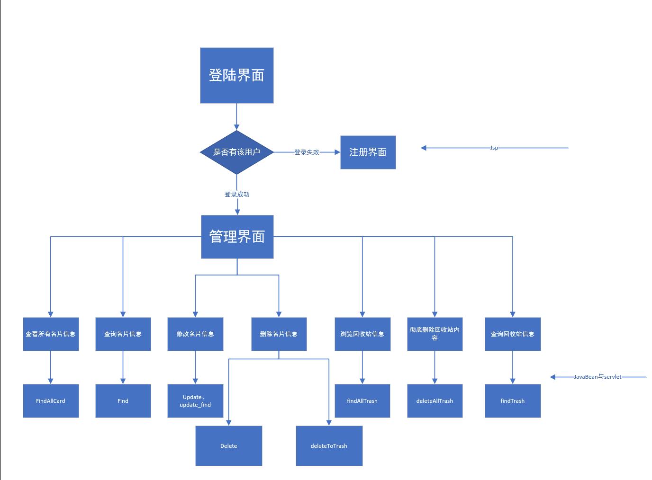
JavaBean:

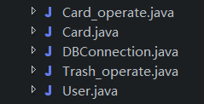
Card_operate类是对数据库表card的操作，包括增删改查.
Trash_operate类是对回收站Trash的操作，包括还原至card，彻底删除，浏览回收站信息，查询信息。
Card类事对表card的抽象，包含表Card中的所有列。
DBConnection类连接数据库与释放资源。
User类是对用户表user的一个抽象，包含user表中所有列属性。

Servlet：

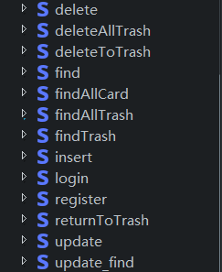
delete是将名片彻底删除。
deleteToTrash是将要删除的名片放入回收站。
deleteAllTrash将回收站中的名片彻底删除。
find是按条件查询名片所有信息。
findAllCard是浏览所有名片的信息。
findAllTrash是浏览回收站中所有的名片信息
findTrash是按姓名查询回收站里的名片
Insert是插入名片信息。
login是处理用户登录。
Register处理用户注册。
returnToTrash将回收站所有的名片全部都还原至表card中。
update_find将要修改的信息查询出来并显示。
update将修改后的信息同步至表card中。
JSP文件：

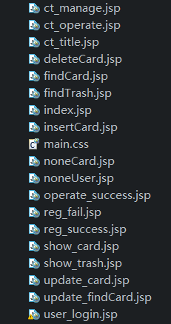
ct_manage.jsp 名片与回收站管理主界面

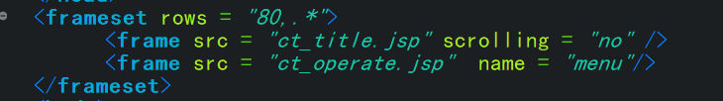

ct_operate.jsp:名片与回收站操作的界面
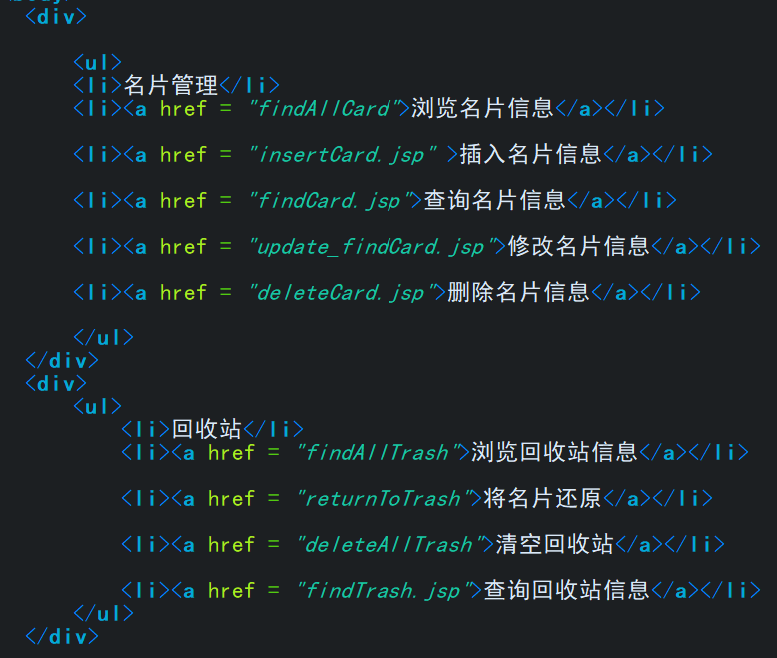

ct_title.jsp:显示标题
deleteCard.jsp:按条件删除名片界面
<form method = "post" name = "form">
<select name = "select">
<option value = "name">name</option>
<option value = "sex">sex</option>
<option value = "age">age</option>
<option value = "address">address</option>
<option value = "telesphone">telephone</option>
</select>
<input type = "text" name = "item"><br><br>
<input type = "submit" value = "彻底删除" onclick = "form.action = 'delete'" />
<input type = "submit" value = "删除至回收站" onclick = "form.action = 'deleteToTrash'" />
</form>

findCard.jsp:按条件查询界面：

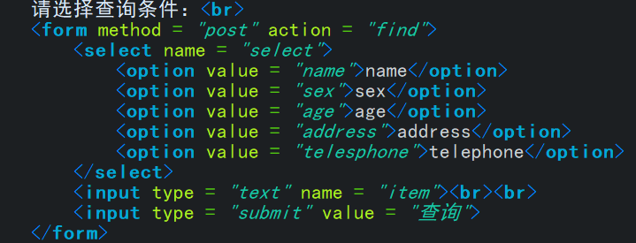
findTrash.jsp:按姓名模糊查找回收站中的名片。

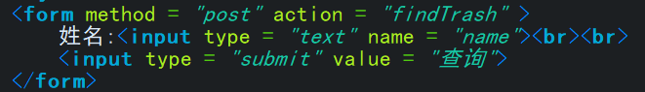
insertCard.jsp:插入名片的界面

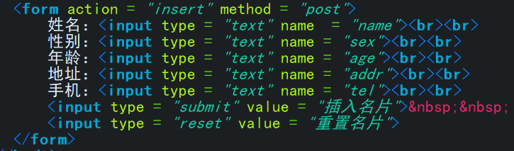
noneCard.jsp:逻辑处理界面，若修改名片时没查找到名片信息就进入此界面，然后再返回原界面继续。

noneUser.jsp:登录处理的界面，若登录时用户未注册，则进入注册界面。

operate_success.jsp:对名片和回收站管理的操作成功界面，并返回操作界面。

reg_fail.jsp：注册失败后的处理界面，注册失败后就进入注册界面。

这里用的时EL表达式${name}name是用request对象的方法setAttribute（）设置的属性名。
reg_success.jsp：注册成功后的处理界面，成功后返回登陆界面。

show_card.jsp：显示所查询的表card的信息。

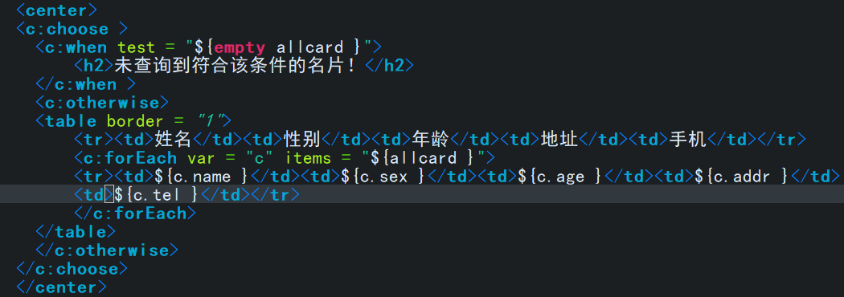
查询到就显示，查询不到就显示未查询到名片。这里使用了JSTL与EL表达式来显示查询结果。
show_trash.jsp：显示查询回收站里的信息。和show_card.jsp类似。
update_findCard.jsp：查询要修改的名片。

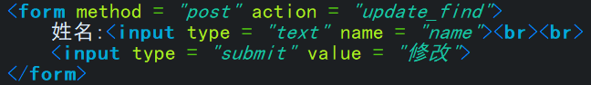

update_card.jsp：将要修改的名片的所有信息显示出来，并修改内容。

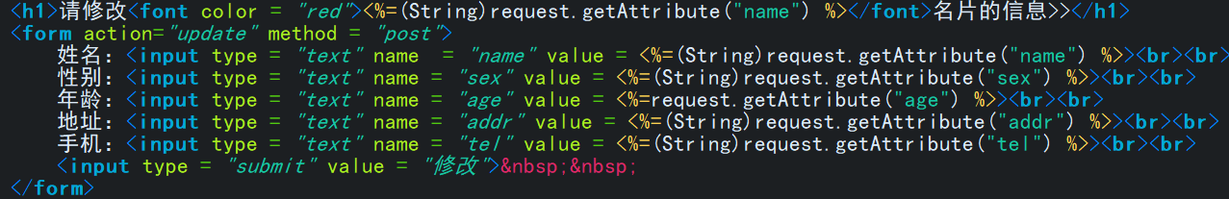
user_login.jsp：用户登录界面。

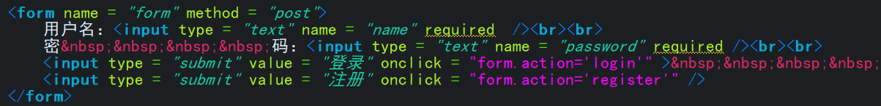
六、实验数据及处理结果
表card数据：

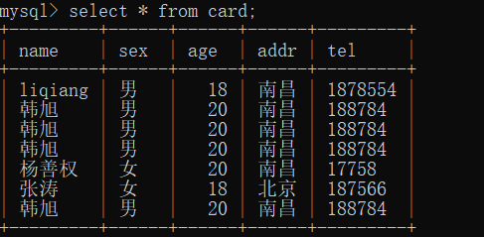
表trash：

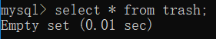
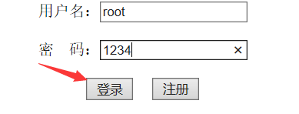

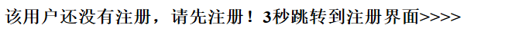

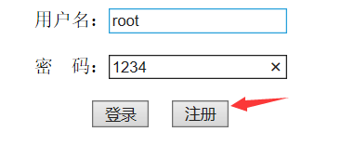
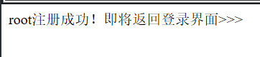

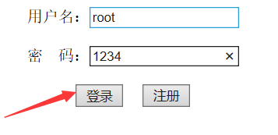

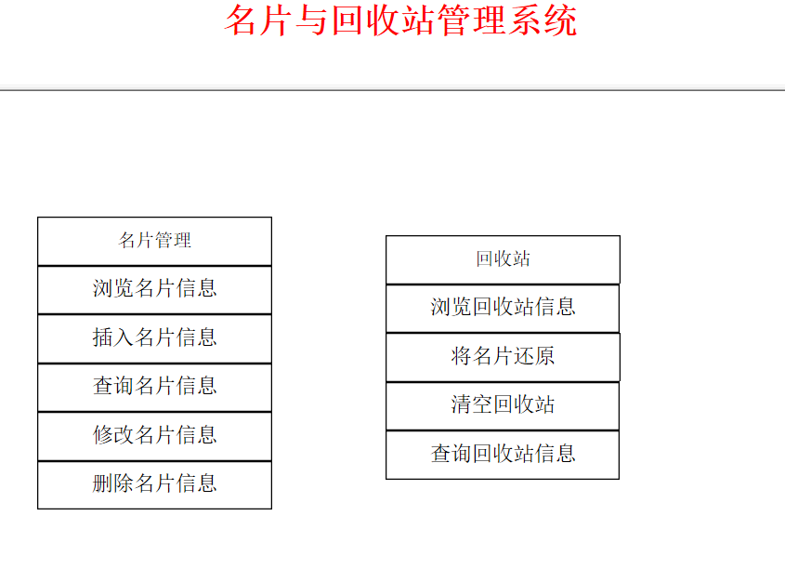

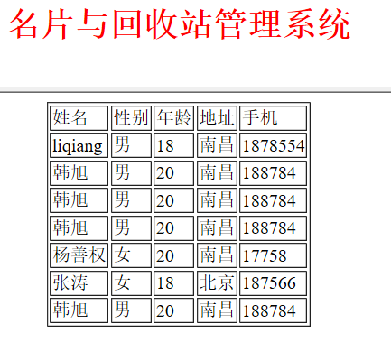

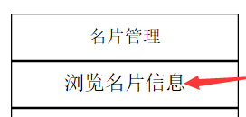

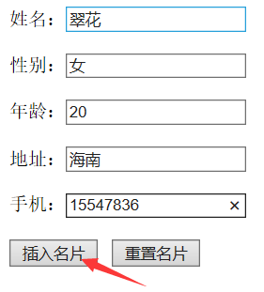

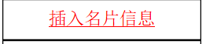


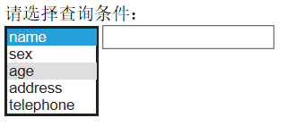


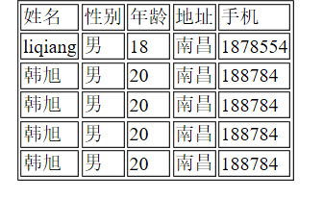
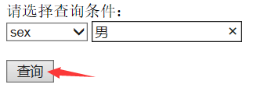

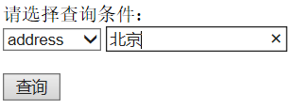
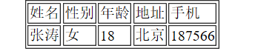


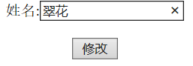

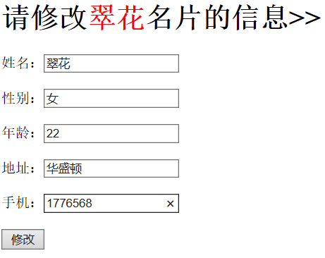




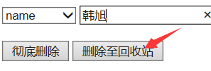

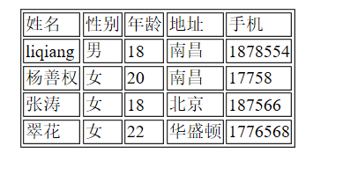
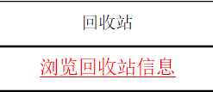

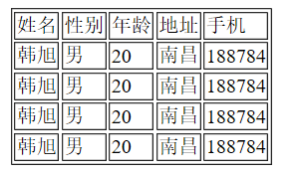

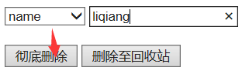
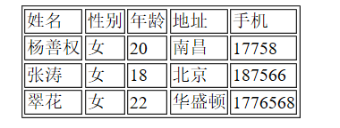

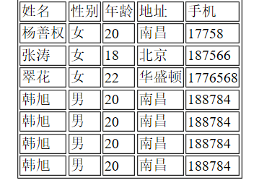


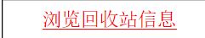
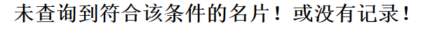

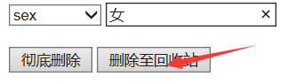


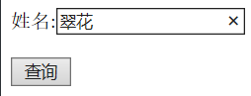
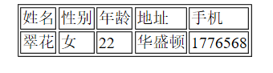

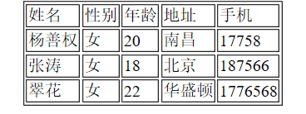


七、思考讨论题或体会或对改进实验的建议

八、参考资料
- 上课讲义及举例代码；
- 《Java web应用开发技术与案例教程》 张继军 董卫编著 机械工业出版社

